МИНИСТЕРСТВО ЦИФРОВОГО РАЗВИТИЯ СВЯЗИ И МАССОВЫХ КОММУНИКАЦИЙ
Ордена Трудового Красного Знамени
Федеральное государственное бюджетное образовательное учреждение высшего образования
«Московский технический университет связи и информатики»

Кафедра «Математическая кибернетика и информационные технологии»

Лабораторная работа №1

по дисциплине «Математические основы баз данных»

по теме:

«Проектирование базы данных с использованием ER-технологии»

Выполнил: Студент группы
БПИ2403
Сон Владимир Сергеевич
Проверил:
Старший преподаватель
Фатхулин Тимур Джалилевич

Москва
2025
Цель работы
В данной лабораторной работе необходимо построить логическую модель
данных в соответствии со стандартом IDEF1X и построить физическую
модель.

Задание
При выполнении лабораторной работы необходимо:
• для своего варианта, соответствующего определенной предметной
области, построить логическую модель данных в соответствии со стандартом
IDEF1X;
• построить физическую модель;
• составить отчет по лабораторной работе.

Предметная область (вариант 30):
Сдача в аренду торговых площадей. Торговый центр сдает в аренду коммерсантам свои торговые площади. В результате планирования определено некоторое количество торговых точек в пределах здания, которые могут сдаваться в аренду. Для каждой из торговых точек важными данными являются этаж, площадь, наличие кондиционера и стоимость аренды в день. С потенциальных клиентов собираются стандартные данные (название, адрес, телефон, реквизиты, контактное лицо). При появлении потенциального клиента ему показывают имеющиеся свободные площади. При достижении соглашения оформляется договор и в базе данных фиксируется торговая точка, клиент, период (срок) аренды. Некоторые клиенты в рамках одного договора арендуют сразу несколько торговых точек, причем для каждой точки возможен свой срок аренды. Дата заключения договора может не совпадать с датой начала аренды. Необходимо собирать информацию об ежемесячных платежах, поступающих от арендаторов.

Краткая теория
Для заданной предметной области должен быть определен состав
реляционных таблиц и логические связи между таблицами. Для каждого
атрибута должны быть заданы тип и размер данных, ограничения целостности.
Для каждой таблицы – первичный ключ, потенциальные ключи и внешние
ключи.
Разработка логической модели методом «сущность-связь» (ER-методом)
предусматривает выполнение следующих шагов, детально описанных в
работе:
1) построение ER-диаграммы, включающей все сущности и связи,
важные с точки зрения интересов предметной области;
2) анализ связей и определение их характеристик – степени связи,
мощности и класса принадлежности;
3) построение набора предварительных отношений с указанием
предполагаемого первичного ключа для каждого отношения;
4) подготовка списка всех неключевых атрибутов и назначение каждого
из этих атрибутов одному из предварительных отношений;
5) проверка нахождения всех полученных отношений в нормальной
форме Бойса-Кодда;
6) построение модели данных.

Ход работы
Логическая модель описывает сущности, их атрибуты и связи между ними без привязки к конкретной СУБД.
Анализ предметной области и выделение сущностей:
- Арендатор (Client) - физическое или юридическое лицо, снимающее площадь.
- Торговая точка (Store) - арендуемое помещение в торговом центре.
- Договор (Contract) - документ, на основании которого осуществляется аренда.
- Аренда (Lease) - связующая сущность, фиксирующая факт аренды конкретной точки по конкретному договору на определенный срок.
- Платеж (Payment) - информация о ежемесячных платежах.
- Торговый центр (ShoppingCenter) - специально организованное пространство с множеством торговых точек.
Определение связей и их характеристик:
- Арендатор → Договор
  - Степень: бинарная.
  - Мощность: Один Арендатор может заключать несколько Договоров.
  - Класс принадлежности: Договор не может существовать без Арендатора (обязательная связь, "прямоугольник" у Договора соприкасается с линией связи).
- Договор → Аренда
  - Степень: бинарная.
  - Мощность: В рамках одного Договора может арендоваться несколько Торговых Точек (фиксируется в сущности Аренда). Связь 1:M.
  - Класс принадлежности: Запись об Аренде не может существовать без Договора (обязательная связь).
- Торговая точка → Аренда
  - Степень: бинарная.
  - Мощность: Аренда связана с торговыми точками (один к одному) и с платежами (один ко многим).
  - Класс принадлежности: Запись об Аренде не может существовать без Торговой Точки (обязательная связь).
- Договор → Платеж
  - Степень: бинарная.
  - Мощность: По одному Договору может быть внесено несколько Платежей. Связь 1:M.
  - Класс принадлежности: Платеж не может существовать без Договора (обязательная связь).
- Торговый центр → торговая точка
  - Степень: бинарная.
  - Мощность: Один Торговый Центр содержит множество Торговых точек. Связь 1:M.
  - Класс принадлежности: Торговая точка не может существовать без Торгового Центра (обязательная связь).

База данных “Торговая площадь” состоит из 6-ти таблиц:

1. ShoppingCenter (Торговый центр)
- ShoppingCenterID (PK): Уникальный идентификатор торгового центра.
- Название центра: Название торгового центра.

2. Store (Торговая точка)
- StoreID (PK): Уникальный идентификатор торговой точки.
- Этаж: Этаж, на котором расположена торговая точка.
- Площадь: Площадь торговой точки в квадратных метрах.
- Кондиционер: Наличие кондиционера (да/нет).
- Стоимость аренды: Стоимость аренды торговой точки за день.
- ShoppingCenterID (FK): Внешний ключ, указывающий на торговый центр, в котором находится торговая точка.

3. Client (Клиент)
- ClientID (PK): Уникальный идентификатор клиента.
- Название компании: Название компании, которая арендует торговые площади.
- Адрес: Адрес компании.
- Телефон: Контактный телефон компании.
- Реквизиты: Финансовые реквизиты компании.
- Контактное лицо: Имя контактного лица от компании.

4. Contract (Договор)
- ContractID (PK): Уникальный идентификатор договора аренды.
- ClientID (FK): Внешний ключ, указывающий на клиента, который заключил договор.
- Дата заключения: Дата подписания договора.
- Дата начала аренды: Дата, с которой начинается аренда.

5. Lease (Аренда)
- LeaseID (PK): Уникальный идентификатор аренды.
- ContractID (FK): Внешний ключ, указывающий на договор, к которому относится аренда.
- StoreID (FK): Внешний ключ, указывающий на арендуемую торговую точку.
- Период аренды: Срок аренды торговой точки.

6. Payment (Платеж)
- PaymentID (PK): Уникальный идентификатор платежа.
- LeaseID (FK): Внешний ключ, указывающий на аренду, за которую сделан платеж.
- Сумма платежа: Сумма, выплаченная клиентом за аренду.
- Дата платежа: Дата совершения платежа.

Логическая модель (IDEF1X-нотация):
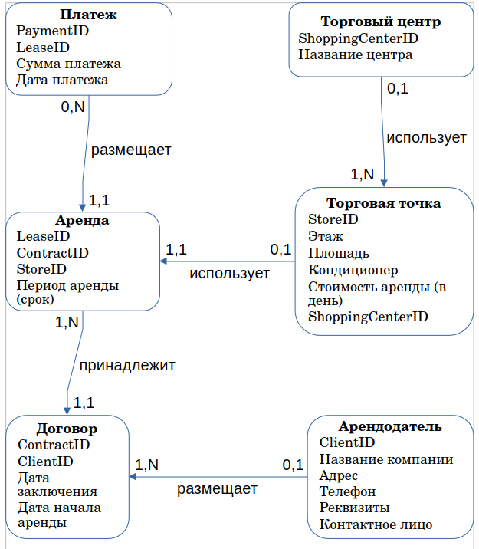

Физическая модель данных
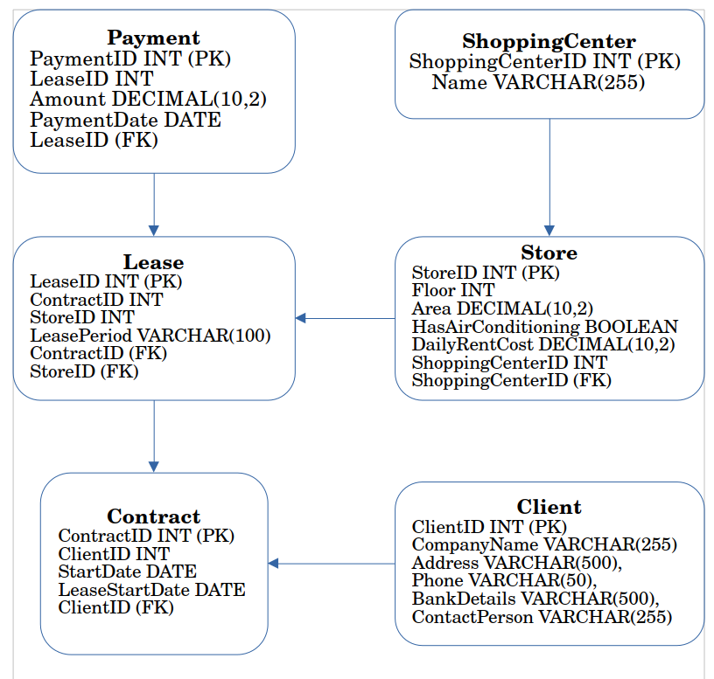
Вывод: В ходе лабораторной работы была успешно спроектирована база данных, которая покрывает все требования предметной области. Модель обеспечивает целостность данных, исключает избыточность и позволяет эффективно хранить информацию об арендаторах, торговых точках, договорах, периодах аренды и платежах. Полученная физическая модель готова к реализации в конкретной СУБД.

